武汉工程大学 计算机科学与工程学院

作业纸正反面可答题但此区域（装订线外）正反面均不能答题

课程名称 | 人工智能 | 章节内容 | 第一章、第二章
专业班 级 |  | 姓名 |  | 学号 |  | 成绩

- 简答题（30分）

- 什么是人工智能？它的发展过程经历了哪些阶段？
装

- 人工智能研究的基本内容有哪些？

- 人工智能有哪些主要的研究领域？

线

- 计算题（总计70分）

- 设有下列语句，请用相应的谓词公式把它们表示出来：
（1）有的人喜欢梅花，有的人喜欢菊花，有的人既喜欢梅花又喜欢菊花。

（2）他每天下午都去玩足球。

（3）要想出国留学，必须通过外语考试。

装
2、分别指出下列谓词公式中各量词的辖域，并指出哪些是约束变元，哪些是自用变元。
（1）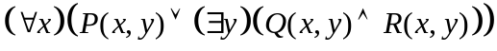

（2）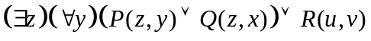

3、试用谓词逻辑表达描述下列推理：
（1）如果张三比李四大，那么李四比张三小。

（2）甲和乙结婚了，则或者甲为男，乙为女；或者甲为女，乙为男。

线

